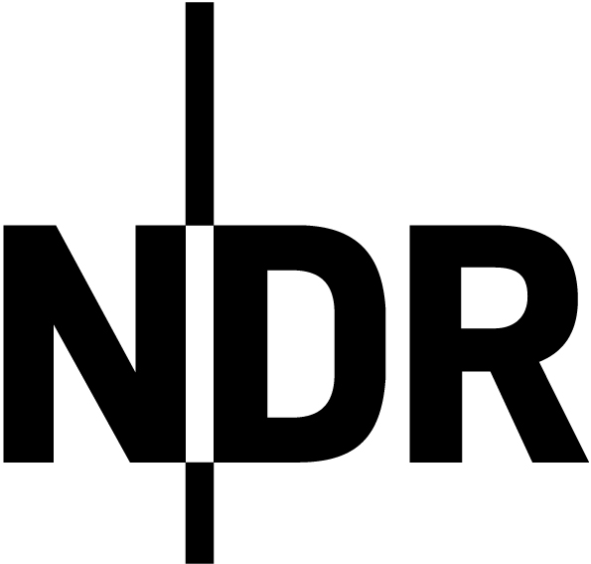

FILMFÖRDERUNG IN MECKLENBURG-VORPOMMERN

ANTRAG AUF GEWÄHRUNG EINER ZUWENDUNG

Projektnummer

1 Allgemeine Projektdarstellung

Projekttitel

Ort des Projektes

Projektzeitraum       Veranstaltungsdatum

Projektbeschreibung

Bitte fügen Sie eine detaillierte Projektbeschreibung in der Anlage bei.

Hinweise hierzu finden Sie in den NDR Richtlinien für die Musik- und Filmförderung in Mecklenburg-Vorpommern.

2 Antragsteller/in

Name | Einrichtung

E-Mail

Anschrift

Rechtsform (Bitte belegen Sie Ihre Angaben in geeigneter Form)

Telefon

Fax

2.1 Vertretungsberechtigte Person (entfällt im Falle der Antragstellung durch eine volljährige, natürliche Person)

Name | Einrichtung

E-Mail

Anschrift

Telefon

Fax

2.2 Verantwortliche/r für das Projekt

Name | Einrichtung

E-Mail

Anschrift

Telefon

Fax

3 Angaben zur Finanzierung

Gesamtkosten des Projektes laut Kalkulation €

Gesamteinnahmen laut Kalkulation €

Unterdeckung | Finanzierungslücke €

Beantragte Förderung beim NDR €

**Gesamtkalkulation des Projektes**

Bitte fügen Sie Ihrem Antrag zusätzlich eine Gesamtkalkulation bei.

Hinweise hierzu finden Sie in den Förderrichtlinien für Musik- und Filmförderung in Mecklenburg-Vorpommern

4 Bankverbindung für die Zahlung der Förderbeträge

Kreditinstitut

Kontoinhaber

IBAN

BIC

5 Erklärung des Antragstellers

Hiermit erkläre/n ich/wir, dass mit dem Vorhaben noch nicht begonnen wurde und auch vor Erteilung des Zuwen-

dungsbescheides (gegebenenfalls der Genehmigung zum vorzeitigen Maßnahmebeginn) nicht begonnen wird.

Da bereits vor der Erteilung des Zuwendungsbescheides Aufträge vergeben werden bzw. Ausgaben getätigt

werden müssen, bitte/n ich/wir um Erteilung einer Genehmigung zum vorzeitigen Maßnahmebeginn. Mir/Uns

ist bewusst, dass damit keine Vorentscheidung über eine spätere Bewilligung verbunden ist.

Die NDR Richtlinien für die Musik- und Filmförderung in Mecklenburg-Vorpommern gemäß § 60 Abs. 2 bis 4 RundfG

M-V (Rundfunkgesetz) habe ich/haben wir zur Kenntnis genommen und erkenne/erkennen die Förderbedingungen ausdrücklich an. Ich versichere/Wir versichern die Richtigkeit und Vollständigkeit der vorstehenden Angaben sowie aller Angaben auf den beiliegenden Anlagen.

Ort | Datum Stempel Name in Druckbuchstaben

und Unterschrift

6 Wichtige Hinweise für die Antragsteller

Bitte fügen Sie dem Antrag eine prägnante **Kurzbeschreibung**, eine ausführliche **Projektbeschreibung** sowie eine **Gesamtkalkulation** bei.

Die gesamten Antragsunterlagen senden Sie bitte schriftlich und in **4-facher Ausfertigung** bis zum **31. August** an

folgende Adresse:

**NDR Landesfunkhaus Mecklenburg-Vorpommern**

**Direktion**

**Schlossgartenallee 61**

**19061 Schwerin**